보도자료 – 차바이오F&C
홍보본부 | 경기 성남시 분당구 판교로 335 | https://brand.naver.com/chaandmom
배포일 : 2026년 4월 2일
땀·움직임에도 자외선 차단력 99.9% 유지
차앤맘, ‘피토세린 야외놀이 선스틱’ 출시

- ‘액티브프루프’ 솔루션 적용, 장시간 자외선 차단
- 피부 무자극에 백탁·끈적임까지 최소화… 예민한 아이 피부도 안심
- 4월 6일 네이버 쇼핑라이브 진행… 온라인 주요 채널에서 구매 가능

차바이오그룹 계열사 차바이오F&C(대표 김석진)의 가족 피부건강 솔루션 브랜드 '차앤맘(CHA&MOM)'이 본격적인 활동 시즌을 맞아 땀과 격한 움직임에도 자외선 차단력이 유지되는 '피토세린 야외놀이 선스틱'을 출시했다.

이 제품은 아이들의 활발한 활동 환경을 고려해 개발됐으며, 액티브프루프(Active-Proof) 솔루션을 적용해 땀이 나거나 활동량이 많은 상황에서도 자외선 차단 효능 유지율 99.9%를 구현했다.⁾ 처음 바른 자외선 차단력이 장시간 안정적으로 유지되도록 설계된 것이 특징이다.

또 피엔케이피부임상연구센터의 인체적용시험 결과 피부 무자극 판정과 액티브프루프 자외선 차단 유지 효능이 확인되며 안전성과 효능이 검증됐다.

사용감 측면에서도 세심하게 설계됐다. 소프트 슬라이딩 & 포커싱 파우더(Soft Sliding & Focusing Powder)를 함유해 피부에 얇고 균일하게 밀착해 여러 번 덧발라도 끈적임이나 답답함이 적다. 자외선을 물리적으로 반사하는 논나노(Non-nano) 무기자차 성분인 징크옥사이드(Zinc Oxide)를 사용해 피부에 흡수되지 않아 자극 부담을 줄이며, 무기자차 특유의 뻑뻑함과 백탁 현상도 최소화했다.

차앤맘은 신제품 출시를 기념해 4월 6일 네이버 쇼핑라이브를 진행할 예정이다. 방송에서는 제품 특징과 사용법을 소개하며, 구매 고객을 대상으로 할인 혜택과 사은품 증정 이벤트를 함께 진행한다.

차바이오F&C 김석진 대표는 "피토세린 야외놀이 선스틱은 자외선 차단 유지율 99.9%의 액티브프루프 기능과 임상시험으로 확인된 무자극성을 강점으로 하는 제품"이라며 "아이들이 자외선 걱정 없이 마음껏 뛰어놀 수 있도록 개발한 만큼 소비자들의 뜨거운 호응을 기대한다"고 말했다.

'피토세린 야외놀이 선스틱(25g·2만5000원)'은 네이버 스마트스토어를 비롯해 쿠팡, 올리브영 온라인몰 등 주요 온라인 채널에서 구매할 수 있다.

※ 차앤맘 사이트
▶네이버 스마트스토어 https://brand.naver.com/chaandmom
▶공식 인스타그램 https://www.instagram.com/chaandmom

▲ 피토세린 야외놀이 선스틱
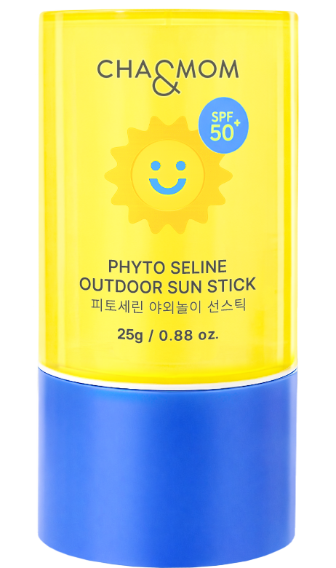
∙ 브랜드: 차앤맘(CHA&MOM)
∙ 제품명: 피토세린 야외놀이 선스틱
∙ 제품 용량: 25g
∙ 소비자가: 25,000원

사진1. 차앤맘 피토세린 야외놀이 선스틱
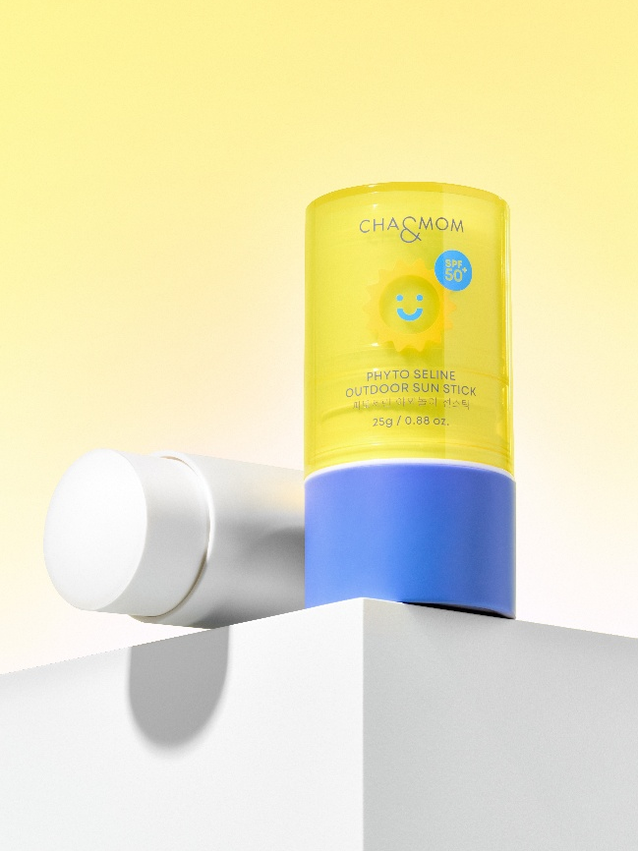
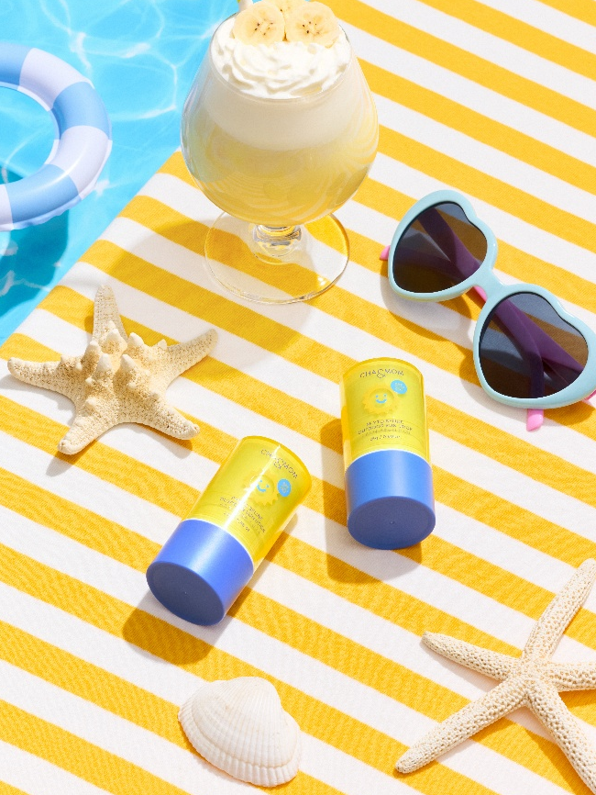

*시험 정보 시험내용: 차앤맘 피토세린 야외놀이 선스틱의 액티브프루프레 대한 인체적용시험 시험기관: 피엔케이피부임상연구센터㈜ / 시험기간: 2026.01.12 ~ 2026.01.13 / 시험인원: 20명

